Indicação Nº 262/2026Indicação Nº 262/2026

EMENTA: SOLICITO AO EXMO. SR. PREFEITO A REALIZAÇÃO DE LIMPEZA NOS ARREDORES DA EMEB PROFESSORA MARIA HELENA TOREZAN GOMES, LOCALIZADA NO PARQUE REAL.

SENHOR PRESIDENTE,

SENHORES VEREADORES.

Apresento a V.Exa., nos termos do Art. 160 do Regimento Interno, a presente Indicação a ser encaminhada ao Senhor Prefeito Municipal Paulo de Oliveira e Silva, juntamente com a Secretaria competente, solicitando a realização de limpeza nos arredores da EMEB Professora Maria Helena Torezan Gomes, Localizada no Parque Real.

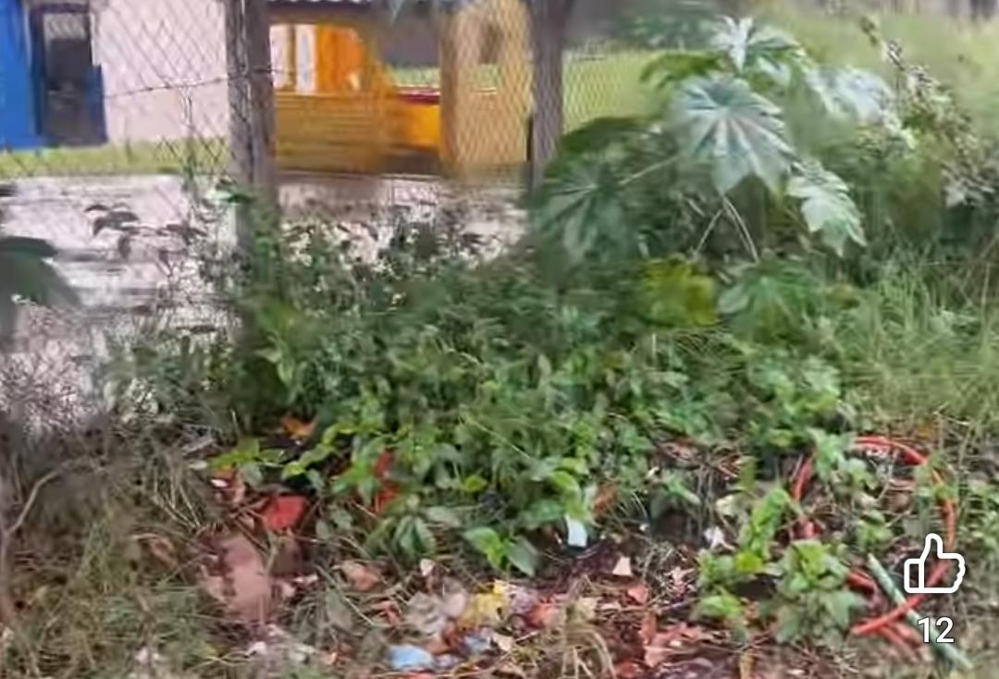

Sala das Sessões “Vereador Santo Rótolli”, 08 de abril de 2026.

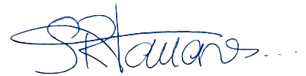

VEREADOR LUIS ROBERTO TAVARES

